La Iglesia popular de Oscar Romero y del Hermano Papa Francisco
"Tuvo que venir un Papa del pueblo para reconcer que eres verddadero santo"
"Solo una Iglesia de los pobres y para los pobres es una Iglesia verdadera"
Faustino Vilabrille, 14 de octubre de 2018 a las 08:32
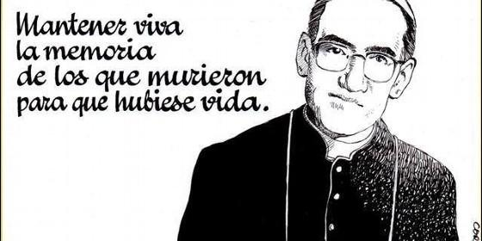
Romero, visto por el Hermano Cortés Hermano Cortés

El camino de un Iglesia verdadera pasa por proclamar la justicia, la igualdad, la fraternidad, la solidaridad, la opción por los empobrecidos del mudo, la defensa de la Madre Tierra, la denuncia de las injusticias y de los injustos
(Faustino Vilabrille).- Oscar Arnulfo Romero, reconocido por su lucha por la justicia en defensa de los pobres, los derechos humanos y su oposición a la dictadura militar de extrema derecha en el Salvador, asesinado por los escuadrones de la muerte en 1980 cuando celebraba la Eucaristía, será proclamado santo por el Papa Francisco en el Vaticano.
Querido hermano Oscar Romero: Antes de que la Iglesia oficial te declare santo, ya lo hizo el pueblo de América y por eso hace ya mucho tiempo que te llama "San Romero de América", porque supiste estar al lado de los pobres, defenderlos, dar la cara por ellos y denunciar a sus opresores hasta el punto de ser asesinado por tu compromiso con los empobrecidos de El Salvador, como lo fue Jesús de Nazaret en quien tu creías.
Por eso tuvo que venir el hermano Francisco, un Papa del pueblo, un Papa de los pobres, para reconocer pública y oficialmente que tu eres un verdadero santo. Pasado mañana lo va a hacer. Solo una Iglesia de los pobres y para los pobres es una Iglesia verdadera, porque una iglesia desviada de los empobrecidos, rica y adherida a los ricos y poderosos es una iglesia pervertida, podrida, anticristiana. La pederastia que la invade es el resultado de tan grande desvarío: ojalá le sirva para retornar a la coherencia con el Evangelio y a ser camino, verdad y vida para los seres humanos, especialmente para los pobres y oprimidos, como tu lo fuiste siguiendo el mensaje de Jesús de Nazaret.
El camino de un Iglesia verdadera pasa por proclamar la justicia, la igualdad, la fraternidad, la solidaridad, la opción por los empobrecidos del mudo, la defensa de la Madre Tierra, la denuncia de las injusticias y de los injustos, de los corruptos y corruptores, de los depredadores de la dignidad del hombre y de la naturaleza, empezando por si misma.
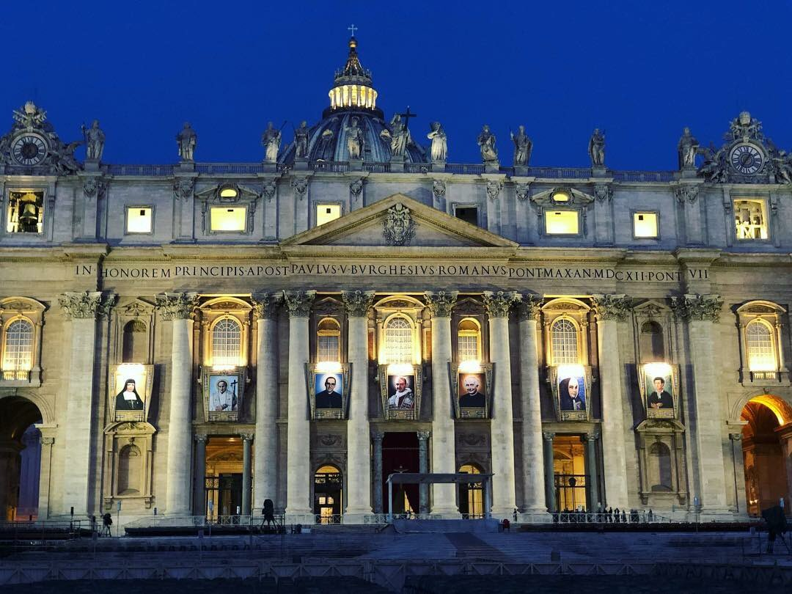
Tu lo has hecho, hermano Oscar Romero, cuando decías:
"Este es el pensamiento fundamental de mi predicación: nada me importa tanto como la vida humana".
"Es inconcebible que se diga a alguien 'cristiano' y no tome, como Cristo, una opción preferencial por los pobres".
"Mi voz desparecerá, pero mi palabra que es Cristo quedará en los corazones que la hayan querido acoger".
"Si denuncio y condeno la injusticia es porque es mi obligación como pastor de un pueblo oprimido y humillado".
"La persecución es algo necesario en la Iglesia ¿Saben por qué? Porque la verdad siempre es perseguida".
"Les suplico, les ruego, les ordeno en nombre de Dios: ¡cese la represión!"
"El profeta tiene que ser molesto a la sociedad, cuando la sociedad no está con Dios".
"No me consideren juez o enemigo. Soy simplemente el pastor, el hermano, el amigo de este pueblo".
"El ateísmo más cercano y más peligroso... es el ateísmo del capitalismo, cuando los bienes materiales se erigen en ídolos y sustituyen a Dios"
"El cristianismo no es un conjunto de verdades que hay que creer, de leyes que hay que cumplir, de prohibiciones. Así resulta muy repugnante... El cristianismo es Cristo".
"Si me matan resucitare en el pueblo salvadoreño"
"Ningún hombre se conoce mientras no se haya encontrado con Dios"
Junto contigo traemos a la memoria a Rutilio Grande García, a Octavio Ortiz Luna, a Alirio Napoleón Macías, al vasco Ignacio Ellacuría y sus compañeros de la UCA y trabajadoras de la casa, todos ellos víctimas de la opción preferencial y comprometida con los empobrecidos, con un recuerdo especial para el asturiano Gaspar García Laviana, que decía desde Nicaragua: "tengo que dar la vida por este pueblo".
El Papa Francisco con tu Canonización, hermano Oscar Romero, nos manda un mensaje muy claro: La Iglesia necesaria es la Iglesia de los empobrecidos, maltratados y oprimidos de este mundo; es la Iglesia del Cuidado de la Creación; es la Iglesia de la lucha contra el neoliberalismo capitalista, explotador implacable del hombre y la Madre Tierra; es la Iglesia popular que anima a los pueblos a luchar por su liberación integral de todo lo que oprime, mata, envilece, esclaviza, maltrata al Hombre y a la Creación.
Vamos a soñar, hermano Oscar, con que, siguiendo a Francisco, muchos obispos y sacerdotes nos convirtamos al Evangelio y nos incorporemos a esta Iglesia Popular y liberadora de todo mal, de toda injusticia, de toda opresión, en busca de la libertad gloriosa de todos los seres humanos y toda la Creación, para que nadie sea oprimido ni opresor y todos vivamos cada vez más la plenitud de la liberación, para la cual Jesús de Nazaret ha muerto asesinado y ha resucitado.
